……………………. ………………. ………………… | 山东农业大学  毕 业 论 文  题目： Shiro权限管理平台的设计与实现  院 部 信息科学与工程学院  专业班级 网络工程2014-1  届 次 2018届  学生姓名 陈岐鑫  学 号 20144832  指导教师 岳训（副教授）  二О一八 年 五 月 二十 日
装

订

线
……………….……. …………. …………. ………

Shiro权限管理平台的设计与实现
Design and Implementation of Shiro Permission Management Platform.
专业  Speciality | 计算机科学与技术  Computer Science And Technology
学生  Undergraduate | 陈岐鑫  Chen Qixin
指导教师  Supervisor | 岳训 副教授  Associate Professor YueXun

目 录
1 引言 1
1.1 课题的研究背景 1
1.2课题的研究意义 1
1.3论文结构 1
2 系统分析 3
2.1 系统概述 3
2.2系统功能需求分析 3
2.2.1用户管理 3
2.2.2 角色管理 3
2.2.3 权限管理 4
2.3 UML建模 4
2.3.1 超级管理员用户的用例关系图 4
2.3.2 一般用户的用例关系图 4
2.3.3模块设计 5
2.4数据结构设计 9
2.4.1 用户信息表 9
2.4.2 角色信息表 10
2.4.3 功能信息表 10
2.4.4 用户角色表 10
2.4.5 角色功能表 11
2.5 系统性能分析 11
2.5.1 安全需求分析 11
2.5.2 稳定性需求分析 11
3 设计与实现 12
3.1框架设计 12
3.2项目实现 15
3.2.1 业务实现 16
3.2.2 底层权限实现 17
3.2.3 配置文件 21
3.2.4 效果展示 22
4 系统测试 26
4.1测试目的 26
4.2测试内容 26
4.2.1 功能测试 26
4.2.2 性能测试 26
4.3测试用例 26
4.3.1 测试系统用户登录 26
4.3.2 测试功能管理 26
4.3.3 测试角色管理 28
4.3.4 测试用户管理 28
4.3.5 测试系统性能 28
4.4测试结果分析 28
5 总结与展望 29
结束语 30
参考文献 31
致谢 31

Contents
1 Introduction 1
1.1 Research Background of The Tubjec 1
1.2 Research Significance of The Subject 1
1.3 Paper Structure 1
2 System Analysis 3
2.1 System Overview 3
2.2 System Functional Requirements Analysis 3
2.2.1 User Managemen 3
2.2.2 Role Managemen 3
2.2.3 Rights Management 4
2.3 UMLModelin 4
2.3.1 The Use Case Diagram For The Super Admin Use 4
2.3.2 Use Case Disagrams For General Users 4
2.3.3 Module Design 5
2.4 Data Structure Design 9
2.4.1 User Information Table 9
2.4.2 Role Information Shee 10
2.4.3 Functional Information Sheet 10
2.4.4 User Role Table 10
2.4.5 Role Menu 11
2.5 Design And Implementation 11
2.5.1 Software Architecture 11
2.5.2 Access Control Design 11
3 Design And Implementation 12
3.1 The Framework Design 12
3.2 Project Implementation 15
3.2.1 Business Implementation 16
3.2.2 Implementation Of Underlying Permissions 17
3.2.3 The Configuration File 21
3.2.4 Results Show 22
4 System Tes 26
4.1 Test Purposes 26
4.2 Test Content 26
4.2.1 Functional Tes 26
4.2.2 Performance Test 26
4.3 Test Case 26
4.3.1 Test System User Login 26
4.3.2 Test Function Management 26
4.3.3 Test Role Management 28
4.3.4 Test User Management 28
4.3.5 Test System Performance 28
4.4 Test Result Analysis 28
5 Summary And Prospect 29
Conclusion 30
Reference 31
Thank 31

Shiro权限管理平台的设计与实现
【摘要】现在经济社会发展迅速，科学技术已经应用到企业管理系统中，随着信息量越来越复杂，数据处理也变得繁琐起来，最近随着一些比较严重的信息泄密事情的发生，广大用户越来越重视信息安全。保护信息安全也成了时下最热门的话题之一。在这我们从系统设计入手，限制用户的权限，在用户登录时首先基于RBAC验证用户的身份，获取到用户所有的角色以及角色拥有的权限，确定向用户展现那一部分功能，对于没有权限的内容进行屏蔽，从而达到保护信息安全的目的。该系统结合JSP、Java、MySQL等多项技术研发而成，是一个通用、易用的简单系统，具有权限分配简单，扩展性好的特点，支持岗位与权限的多变，相较于ABAC权限管理框架，RBAC更加符合当下的网络发展。
【关键词】网络安全、RBAC、权限管理、角色

Design and Implementation of Shiro Permission Management Platform
【Abstract】Now rapid economic and social development, science and technology has been applied to the enterprise management system, with the amount of information is more and more complex, data processing is also becoming complicated, recently with some serious information leak happens, users pay more and more attention to information security. Protecting information security has become one of the hottest topics of the day. In the us, from the perspective of the system design, restrict user permissions, when the user login first based on the RBAC to verify user identity, access to all the user roles and role permissions, determined to show the user that part of functions, with no permission to the content of shielding, so as to achieve the purpose of the protection of information security.The system is combined with JSP, Java, technology research and development, MySQL, etc is a common and easy to use simple system, has simple permissions distribution, scalability good characteristics, support jobs with changing permissions, good for users with the page function logical separation of data, along with information management, and other functions, the practice proved: a rights management system based on RBAC framework is the fastest and most convenient method of information security management control.
【Key words】Network Security、RBAC、Rights Management、Role

1 引言

课题的研究背景
随着计算机网络的快速发展，互联网金融、互联网医疗、互联网教育等社会各个领域都同互联网相结合起来，同时也充斥着虚假信息、身份盗用、网络诈骗等情况层出不穷，网络带给人们便捷的同时也带来了缺陷，产生信任危机。网络信息安全问题已经成为了当下最热门的课题之一。现在大部分单位的敏感信息都是放在服务器中，外部人员可能会通过单位开放的api窃取敏感信息，对单位造成不可估量的损失。权限控制系统是根据当前操作人拥有的权限判断是否可以访问系统资源，可以有效地屏蔽系统资源的泄露，原来的权限系统采用的ABAC理念，对当前操作人赋予某些权限，但是随着单位业务的复杂性提高，部门之间的穿插度的提升，又例如一个员工在不同的项目中担任着不同的角色，ABAC已经追赶不上时代的潮流了。如今RBAC（基于角色的权限控制理念）已经逐渐取代了ABAC。

1.2课题的研究意义
随着网络与计算机的飞速发展。用户在选在系统时，信息安全问题已经成为用户最为关心的问题之一，信息安全也成了开发者之间相互竞争的有力依据，所以在开发系统的时候，如何保障用户的信息安全成为了首要问题，如果出现了意外导致用户的信息泄露有的时候不仅仅是赔偿金钱能挽救回来的。
通过建立权限管理系统能够有效地避免用户信息的泄露，每当有人操作敏感资源的时候权限系统首先会判断当前操作人时候有该敏感资源的权限，该判断是在服务端进行的，能够防止黑客在客户端修改参数。如果有则允许操作，如果没有则给出相关提示。这样情况下，没有权限的用户就不能获取到没有权限的资源可以大幅度杜绝敏感资源的泄露。

1.3论文结构
本论文一共分为六个部分：
第一部分为引言，介绍了课题的研究背景和课题的研究意义已经整篇论文的组织结构。
第二部分分为软件开发的相关环境和技术。
第三部分是对权限管理的需求分析，针对需求分析列出整体功能框架。并对软件所实现的功能进行分析，介绍了开发环境下存储数据和读取数据的方法。
第四部分为具体功能的实现方法，根据程序运行时的界面截图，列出实现此功能的主要代码。
第五部分是对整个系统开发过程的总结。
第六部分为本论文所用到的参考文献和致谢

2 系统分析

2.1 系统概述
现在广泛的信息系统都具有权限控制，权限的管理能够有效地降低泄露私密信息的概率，在开发一个网络系统时权限管理有效地保护了用户的隐私权，有效避免私密信息被获取、删除以及篡改。
该系统有如下几大功能模块：用户信息管理，角色信息管理，权限信息管理，角色分配管理和权限分配管理^{[2]}。系统首先会建立一个超级管理员，该管理员可以对一般用户进行赋权操作，赋权的过程是给用户添加角色，角色拥有某些权限。

2.2系统功能需求分析
权限系统需要给用户分配资源权限，采用了角色中间量连接用户与权限，符合一般的信息系统。

2.2.1用户管理
用户管理满足如下需求：
- 可以添加新的用户
- 查看用户所具有的角色及权限
- 能查看所有用户信息
- 修改用户信息
- 删除已有用户信息
- 对用户赋予相应角色

2.2.2 角色管理
角色管理就是职位，职位对应着某些权限，例如：销售人员、管理人员、维护人员等，不同的用户可能有很多个不一样的角色，例如：用户是运维人员则它既有维护人员权限也有采购人员权限。用户角色管理的描述如下：
- 可以查看系统中拥有所有角色信息
- 可修改、删除角色信息
- 可修改角色的权限分配
- 可查看具体某角色的名称、描述以及角色权限

2.2.3 权限管理
权限定义了角色可能拥有的功能，系统会根据用户拥有角色的权限，对敏感内容进行屏蔽或展示，也就是通过对角色增加权限来实现对用户增加权限。

2.3 UML建模

2.3.1 超级管理员用户的用例关系图
超级管理员的作用就是为了给其他一般的用户拥有的权限进行增删改查不参与具体业务，
查看用户权限
查看角色权限

增加用户

查看用户
赋予角色权限

删除用户
查看角色
赋予用户角色

管理员
增加角色
撤销用户角色
删除角色
查看用户角色

图2.1 管理员用例图

2.3.2 一般用户的用例关系图
一般用户是参与到具体业务中去的，他的权限都是管理员赋予的，不同的用户赋予的权限也不尽相同。

查看用户权限

查看角色权限

查看用户

查看角色
查看用户角色
一般用户

图2.2 一般用户用例图

2.3.3模块设计
系统主要的功能有：功能管理，角色管理，用户管理，以及权限分配管理。如图所示：
权限管理系统

用户管理
权限管理
角色管理
权限分配管理

图2.3 模块设计图

1）用户管理
在系统首页，用户输入账号密码登陆后，在后台匹配数据，如果匹配成功则登录成功进入操作页面，如果失败则转到错误页面。
系统处理登陆的具体步骤：
登录，登录信息到控制器，在后台数据库中查询登录信息，返回查询结果，操作主页面，用户管理，跳转到用户管理，用户管理界面，账户管理，检索用户，sql查询，返回查询结果，显示符合条件的用户，添加用户，sql插入语句，执行结果，显示添加用户。
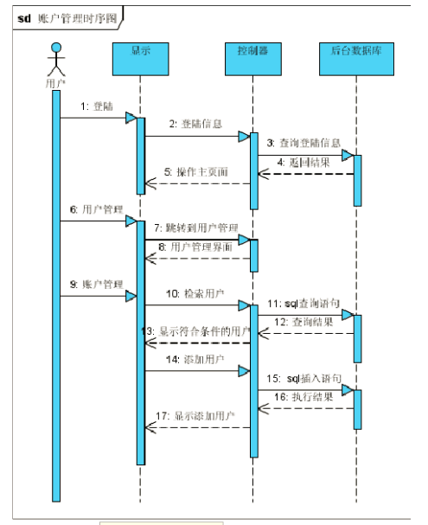
图2.4 账号管理时序图

- 权限管理
权限管理步骤：
权限管理，进入权限管理，显示权限管理页面，根据部门检索用户，查询sql语句，返回查询结果，显示符合条件用户，查看所选用户权限，查询sql语句，返回查询结果，显示权限信息，修改权限，sql修改命令，数据修改结果，显示修改结果，权限组管理进入权限组管理，显示权限组管理页面，增加或删除权限组，插入或删除sql语句，返回插入或删除结果，显示所有权限组，修改所选权限组，sql修改数据语句，返回修改数据结果，显示修改结果。
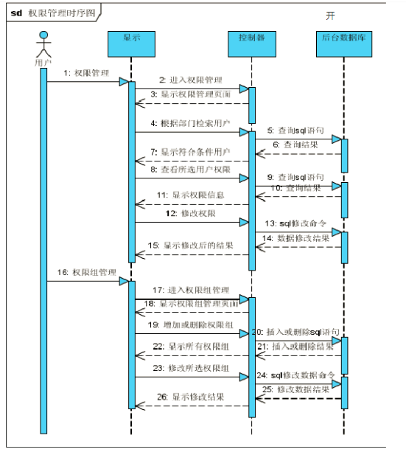
图2.5 权限管理时序图

- 重置及修改密码
重置及修改密码步骤：
密码重置，密码重置页面跳转，显示密码重置页面，重置密码，sql数据修改命令，返回修改结果，显示重置密码。
修改密码，输入旧密码与新密码，sql修改数据语句，返回修改结果，现实操作结果。
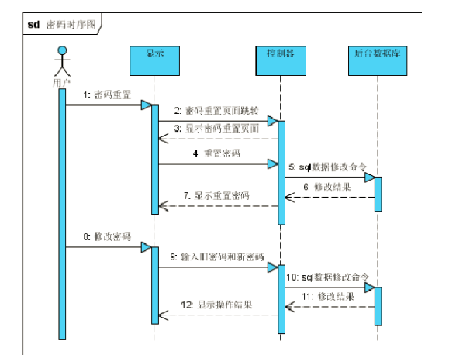
图2.6 密码时序图

2.4数据结构设计

用户id
账号
邮箱
角色名称
角色描述

密码

拥有
角色id
用户
角色
1
N
姓名
1
性别
拥有
年龄
地址
手机

N
功能id
功能路径
功能

功能名字
父节点
排序号

图2.7 数据图ER图

权限系统需要的数据库表：
表2.1 数据库表名清单
中文表名 英文表名 表功能说明
用户信息表 t_user 记录用户相关信息
功能信息表 t_peimission 记录系统功能信息
角色信息表 t_role 记录角色信息
用户角色表 t_user_role 记录用户角色信息
角色权限表 t_role_permission 记录角色权限信息

2.4.1 用户信息表
表2.2 用户信息表
序号 字段名 中文字段名 数据类型 备注
1 id 用户id int
2 username 用户账号 varchar(15)
3 password 用户密码 varcahr(50)
4 nickname 姓名 varchar(15)
5 idcard 身份证 int
6 email 邮箱 varchar(50)
7 mobile 手机 varchar(20)
8 address 地址 varchar(100)
9 createdate 创建时间 datetime
10 logintime 登陆时间 datetime

2.4.2 角色信息表
表2.3 角色信息表
序号 字段名 中文字段名 数据类型 备注
1 id 角色id int
2 name 角色名字 varchar(20)
3 desc 角色描述 varcahr(100)

2.4.3 功能信息表

表2.4 功能信息表
序号 字段名 中文字段名 数据类型 备注
1 id 功能id int
2 name 功能名字 varchar(20)
3 fatherid 父节点 int
4 url 功能路径 varchar(150)
5 sortno 排序号 int

2.4.4 用户角色表
表2.5 用户角色表
序号 字段名 中文字段名 数据类型 备注
1 useid 用户id int
2 roleid 角色id int

2.4.5 角色功能表
表2.6 角色功能表
序号 字段名 中文字段名 数据类型 备注
1 roleid 角色id int
2 permissionid 功能id int

2.5 系统性能分析

2.5.1 安全需求分析
构建一个权限管理系统要先确定全部的功能权限，并获取到所有的功能权限保存在数据库中。
- 权限系统控制要点
权限系统控制要点：信息资源、用户、单位的机构、具体岗位、业务角色、
具体任务、业务流程以及业务规则等。
- 访问控制的特点
访问控制系统需要有很好的适应性来满足某些特定用户的安全需求，因此
我们需要深入认识并分析访问控制的特色。
- 用户特点
用户数量繁杂，岗位繁多，譬如：入职、离职、升职、降职等。同时新的业务加入也会使得用户的工作内容频繁转变。
- 网络资源特点
现在网络资源丰富，种类繁多。怎么处理网络资源成为了开发程序人员关注的问题。
- 单位的机构设置特点
如今公司中各个部门职位不同，类别繁多，不易于管理。
- 任务特点
在公司内部存在各种各样的复杂任务，不但量大而且分类也不条理。

2.5.2 稳定性需求分析
稳定性是软件系统一大指标，该系统使用者都是管理员，访问人员较少，不存在高并发问题，设计系统的主要精力应该注重系统的容错率上。

3 设计与实现
31框架设计
该系统用的是SSM框架（Spring-SpringMVC-MyBatis）所以要在pom.xml导入Spring，MyBatis，Shiro和日志等包。
<properties>
<!-- spring版本号 -->
<spring.version>4.0.2.RELEASE</spring.version>
<!-- mybatis版本号 -->
<mybatis.version>3.2.6</mybatis.version>
<!-- log4j日志文件管理包版本 -->
<slf4j.version>1.7.7</slf4j.version>
<log4j.version>1.2.17</log4j.version>
</properties>
<dependencies>
<!-- spring核心包 start -->
<dependency>
<groupId>org.springframework</groupId>
<artifactId>spring-core</artifactId>
<version>${spring.version}</version>
</dependency>
<dependency>
<groupId>org.springframework</groupId>
<artifactId>spring-web</artifactId>
<version>${spring.version}</version>
</dependency>
<dependency>
<groupId>org.springframework</groupId>
<artifactId>spring-oxm</artifactId>
<version>${spring.version}</version>
</dependency>
<dependency>
<groupId>org.springframework</groupId>
<artifactId>spring-tx</artifactId>
<version>${spring.version}</version>
</dependency>
<dependency>
<groupId>org.springframework</groupId>
<artifactId>spring-jdbc</artifactId>
<version>${spring.version}</version>
</dependency>

<dependency>
<groupId>org.springframework</groupId>
<artifactId>spring-webmvc</artifactId>
<version>${spring.version}</version>
</dependency>
<dependency>
<groupId>org.springframework</groupId>
<artifactId>spring-aop</artifactId>
<version>${spring.version}</version>
</dependency>
<dependency>
<groupId>org.springframework</groupId>
<artifactId>spring-context-support</artifactId>
<version>${spring.version}</version>
</dependency>
<!-- spring核心包 end -->
<!-- mybatis核心包 -->
<dependency>
<groupId>org.mybatis</groupId>
<artifactId>mybatis</artifactId>
<version>${mybatis.version}</version>
</dependency>
<!-- mybatis/spring包 -->
<dependency>
<groupId>org.mybatis</groupId>
<artifactId>mybatis-spring</artifactId>
<version>1.2.2</version>
</dependency>
<!-- 导入Mysql数据库链接jar包 -->
<dependency>
<groupId>mysql</groupId>
<artifactId>mysql-connector-java</artifactId>
<version>5.1.30</version>
</dependency>
<!-- 导入dbcp的jar包，用来在applicationContext.xml中配置数据库 -->
<dependency>
<groupId>commons-dbcp</groupId>
<artifactId>commons-dbcp</artifactId>
<version>1.2.2</version>
</dependency>
<!-- 日志文件管理包 -->
<!-- log start -->
<dependency>
<groupId>log4j</groupId>
<artifactId>log4j</artifactId>
<version>${log4j.version}</version>
</dependency>

<!--shiro安全验证 start-->
<dependency>
<groupId>org.apache.shiro</groupId>
<artifactId>shiro-core</artifactId>
<version>1.2.2</version>
</dependency>
<dependency>
<groupId>org.apache.shiro</groupId>
<artifactId>shiro-ehcache</artifactId>
<version>1.3.0</version>
</dependency>
<dependency>
<groupId>org.apache.shiro</groupId>
<artifactId>shiro-web</artifactId>
<version>1.3.0</version>
</dependency>
<dependency>
<groupId>org.apache.shiro</groupId>
<artifactId>shiro-spring</artifactId>
<version>1.3.0</version>
</dependency>
<!--shiro安全验证 end-->
<dependency>
<groupId>junit</groupId>
<artifactId>junit</artifactId>
<version>4.11</version>
</dependency>
</dependencies>

3.2项目实现
具体的项目结构见下图。
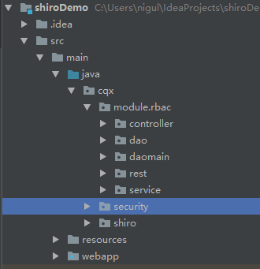
图3.1

3.2.1 业务实现
controller包中是SpringMVC中的controller，包括四个分别是LoginController、ResourceController、RoleController、UserController。LoginController（用户登录/退出）包含着两个RequestMapping，分别是/login和/logout。logout实现相对简单，触发退出操作后返回到登录页面并清除缓存。login相对复杂一些，需要查数据库校验账号密码，在这里会出现两个分支，其一正确，转发到主页面，其二错误，提示错误信息“账号或密码不正确”，其中登录的具体实现在shiro框架内部完成，用到Subject类中的login(AuthenticationToke var1)方法完成；ResourceController（权限管理）包括五个RequestMapping，分别是/add，/update，/list，/update/{id}，/delete/{id}。/add是增加功能权限，/update是更新全部，/list是查看权限列表，/update/{id}是根据id进行更新权限，delete/{id}是根据id删除某个权限；RoleController（角色管理）包含七个RequestMapping，分别是/add，/list，/res/{roleId}，/res/update/{roleId}，/delete/{roleId}，/update{id}，/update。/add是增加新的角色。/list是查看全部的角色信息。/res/{roleId}是根据id获取角色信息。/res/update/{roleId}是根据角色id获取更新角色信息。/delete/{roleId}是根据roleId删除角色，需要注意的是不但要删除角色表中的信息，其余两个关联角色表中的数据也要删除。/update/{id}是根据id更新角色信息。/update是全部更新；UserController（用户管理）包含七个RequestMapping，分别是/add，/list，/res/{id}，/update/{id}，/delete/{id}，/update，/info。/add是增加用户，/list是查看所有的用户，/res/{id}根据id获取用户信息，/update/{id}根据id更新用户信息，/delete/{id}根据id删除用户，/update更新全部，/info获取当前操作人的用户信息。
dao包中是联系数据库的类，其中的mapper包中是MyBatis的接口和xml。
daomain包中包含着五个实体类，分别是Resource（权限信息），Role（角色信息），RoleResource（角色关联权限），User（用户信息），UserRole（用户关联角色）。
rest包中包含RoleRestController与UserRestController。RoleRestController中包含一个RequestMapping，/res/update根据传入的addOrdelete（int类型）进行更新角色信息。UserRestController中包含一个RequestMapping，/checkNameUnique根据传入的username判断数据库中是否存在这条记录。
service包中包含四个service，分别是LoginService，ResourceService，RoleService，UserService。他们是实现Controller中功能的具体实现。
security包中包含SecurityContextHolder和ServletContextHolder。SecurityContextHolder的作用是以静态变量持有安全上下文，例如：httpSession需要根据实际情况替换session。ServletContextHolder类的作用是以静态变量持有Web ServletContext。

3.2.2 底层权限实现
shiro包是本项目中的核心内容，其中包含六个类分别是：CustomRolesAuthorizationFilter，PerRealm，ResourceCheckFilter，shiroKit，UrlPermission，UrlpermissionResolve。
CustomRolesAuthorizationFilter，该类继承了org.apache.shiro.web.filter.authz.AuthorizationFilter，重写了其中的一个方法。该方法的作用是自定义校验规则，本次实现的规则是根据传入的角色列表判断当前用户是否拥有该角色。具体代码实现如下：
protected boolean isAccessAllowed(ServletRequest request,
ServletResponse response, Object mappedValue) throws Exception {
Subject subject = getSubject(request, response);
String[] rolesArray = (String[]) mappedValue;

if (rolesArray == null || rolesArray.length == 0) {
return true;
}
for (String aRolesArray : rolesArray) {
if (subject.hasRole(aRolesArray)) {
return true;
}
}
return false;
}

PerRealm，该类继承了org.apache.shiro.realm.AuthorizingRealm。该类是本项目的核心部。分，其重写了父类的两个方法，分别是doGetAuthorizationInfo和doGetAuthenticationInfo。第一个方法的作用是授权管理，当用户登录成功后，系统会从数据库中把当前操作人的全部权限获取到，并将权限赋值到SimpleAuthorizationInfo类的stringPermisssions属性上。在用户访问每个功能的时候，都会先检查一下stringPermissions中是否包含该权限，并进行相关
操作。第二个方法是登录验证登录使用的shiro框架内部的工具类，登录成功与否框架会进行相关的提示。
/*授权管理*/
@Override
protected AuthorizationInfo doGetAuthorizationInfo(PrincipalCollection principals) {
String username = (String) principals.getPrimaryPrincipal();
User user = userService.queryUserByName(username);
int uid = user.getId();
SimpleAuthorizationInfo info = new SimpleAuthorizationInfo();
logger.info("用户[{}]进入授权验证",username);
try {
List<Resource> resources = resourceService.queryResourceByUser(uid);
List<String> permissions = new ArrayList<String>();
for (Resource res : resources) {
permissions.add(res.getUrl());
}

info.setStringPermissions(new HashSet<String>(permissions));
logger.info("用户[{}]授权认证完成", username);
return info;
}catch(Exception e){
logger.error(e.getMessage());
e.printStackTrace();
return null;
}
}

/*登录验证*/
@Override
protected AuthenticationInfo doGetAuthenticationInfo(AuthenticationToken token) throws AuthenticationException {
String username = token.getPrincipal().toString();
String password = new String((char[]) token.getCredentials());
String md5Pwd = ShiroKit.md5Pwd(password, username);
logger.info("用户[{}]进入登录验证", username);
User user = userService.queryUserByName(username);

if (user == null) {
throw new UnknownAccountException("用户名不存在");
} else {
if (!user.getPassword().equals(md5Pwd)) {
throw new IncorrectCredentialsException("密码错误");
}
if (user.getStatus().equals("0")) {
throw new LockedAccountException("用户账号已被锁定");
}
}
SimpleAuthenticationInfo info = new SimpleAuthenticationInfo(username, password, this.getName());

/**
* 很大的疑惑这个
* info.setCredentialsSalt(ByteSource.Util.bytes(password));
* 应该是设置username这个盐值得可是设置就会出错
* 设置成password就没问题
*/
info.setCredentialsSalt(ByteSource.Util.bytes(password));
logger.info("用户[{}]进入登录验证成功", username);
return info;
}

ResourceCheckFilter，该类继承org.apache.shiro.web.filter.AccessControlFilter，重写了两个方法isAccessAllowed和onAccessDenied。该类是当用户想进行受监控操作时，会进行权限判断，第一个方法是判断时候拥有权限，第二个个方法是当第一个方法返回false时（也就是没有权限）调用该方法进行后续操作。
@Override
protected boolean isAccessAllowed(ServletRequest servletRequest, ServletResponse servletResponse, Object o)
throws Exception {
Subject subject = getSubject(servletRequest,servletResponse);
String url = getPathWithinApplication(servletRequest);
return subject.isPermitted(url);
}

@Override
protected boolean onAccessDenied(ServletRequest servletRequest, ServletResponse servletResponse)
throws Exception {
System.out.println("你无权访问此页面");
HttpServletResponse response = (HttpServletResponse)servletResponse;
HttpServletRequest request = (HttpServletRequest) servletRequest;
response.sendRedirect(request.getContextPath()+"/user/noAuthority");
return false;
}

Shirokit，该类的作用是采用MD5盐值加密。
public static String md5Pwd(String password,String salt){
String md5Pwd = new Md5Hash(password,salt).toHex();
return md5Pwd;
}

UrlPermission，该类继承org.apache.shiro.authz.Permission。其重写了父类的一个方法implies该方法的作用是判断当前操作人是否有访问当前url的权限。
public class UrlPermission implements Permission {
private String url;

public String getUrl() {
return url;
}

public void setUrl(String url) {
this.url = url;
}
public UrlPermission(){}
public UrlPermission(String url){
this.url = url;
}

public boolean implies(Permission permission) {
if(!(permission instanceof UrlPermission)){
return false;
}
UrlPermission urlPermission = (UrlPermission)permission;
PatternMatcher patternMatcher =new AntPathMatcher();
return patternMatcher.matches(this.getUrl(),urlPermission.getUrl());
}
}

UrlPermissionResolve，该类继承org.apache.shiro.authz.permission.PermissionResolver。其重写了父类的一个方法resolvePermission，该方法的作用是将user/*处理为user:*，因为数据库中存储的是user:*
public class UrlPermissionResolve implements PermissionResolver{

public Permission resolvePermission(String permissionString) {
if(permissionString.startsWith("/")){
return new UrlPermission(permissionString);
}else{
return new WildcardPermission(permissionString);
}
}
}

3.2.3 配置文件
resource包中包含shiro-ehcache.xml，applicationContext.xml，applicationContext-shiro.xml，config.xml，jdbc.properties，log4j.properties。
shiro-ehcache.xml中保存的是shiro的基本配置超时时间等。
applicationContext.xml保存的是spring中的信息包括事务管理，扫描spring组件地址等spring相关的参数。
applicationContext-shiro.xml是配置shiro框架的该需要重点注意。需要配置角色认证和授权realm，定义or角色过滤器，定义info的加密算法，缓存管理，配置org.apache.shiro.spring.web.ShiroFilterFactoryBean。其中配置shiroFilterFactoryBean是重点，需要配置的属性有loginUrl，securityManager，successUrl，unauthorizedUrl，filterChainDefinitions。loginUrl是登录页面的url，securityManager是安全管理，successUrl是登录成功后跳转的页面，unauthorizedUrl是没有权限时跳转的页面，filterChainDefinitions是需要拦截并判断的url或者文件路径，例如：/login/** = anon代表谁都有权力访问/login/**。anonc代表登陆后才有权限访问，/** = authc,resourceFilter代表除了anon都需要拦截。
<bean id="shiroFilter" class="org.apache.shiro.spring.web.ShiroFilterFactoryBean">
<property name="loginUrl" value="/login/index"/>
<property name="securityManager" ref="securityManager"/>
<property name="successUrl" value="/user/list"/>
<property name="unauthorizedUrl" value="/user/noAuthority"/>
<property name="filterChainDefinitions">
<value>
/css/** = anon
/font/** = anon
/img/** = anon
/js/** = anon

/login/** = anon
/user/info = anon
/user/noAuthority = anon
/**= authc,resourceFilter

</value>
</property>
</bean>

3.2.4 效果展示
1.登录页面
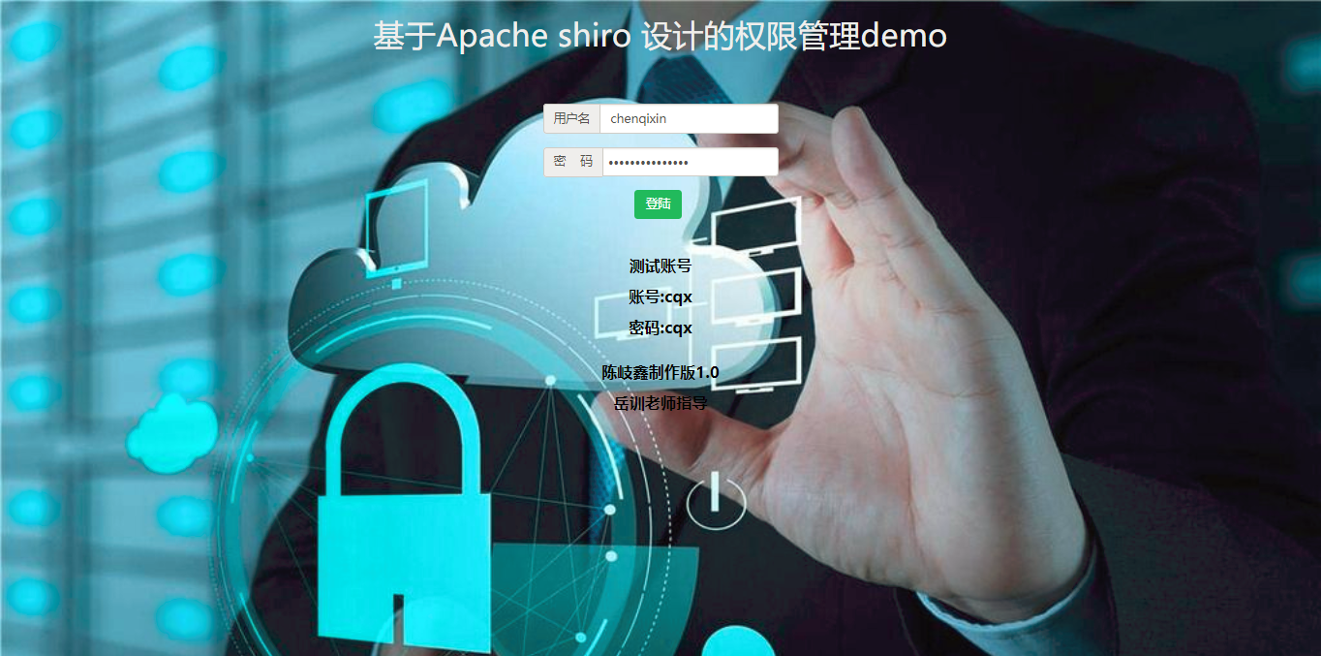
图3.2 登录图

- 用户管理页面
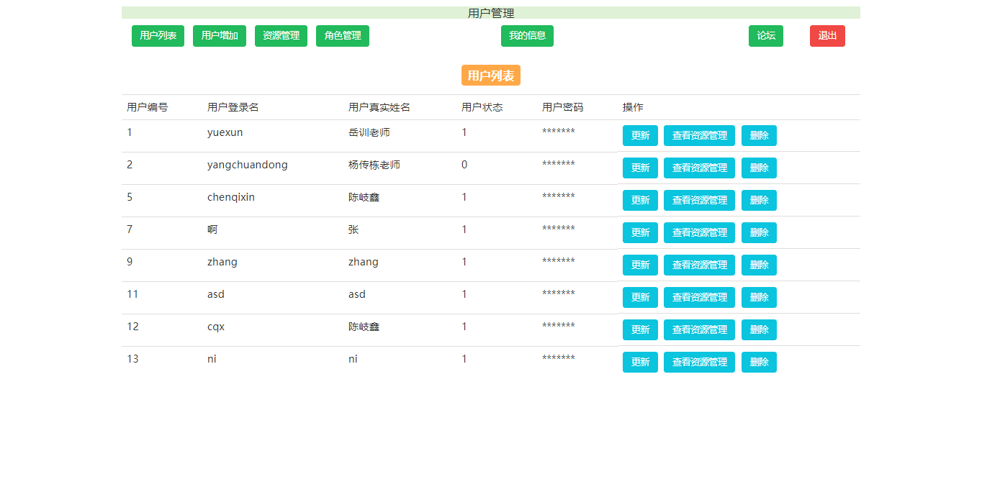
图3.3 用户管理图
- 更新用户信息
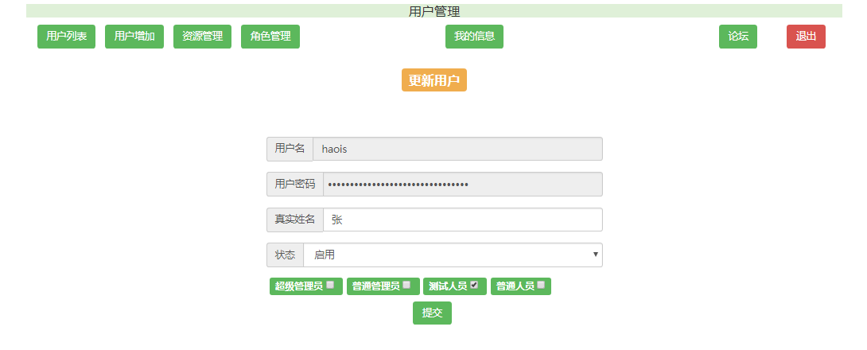
图3.4 更新用户信息图
- 用户增加页面

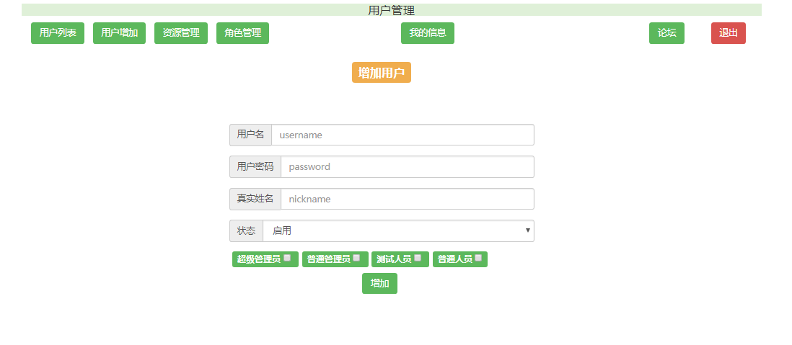
图3.5 用户增加图

- 资源管理页面
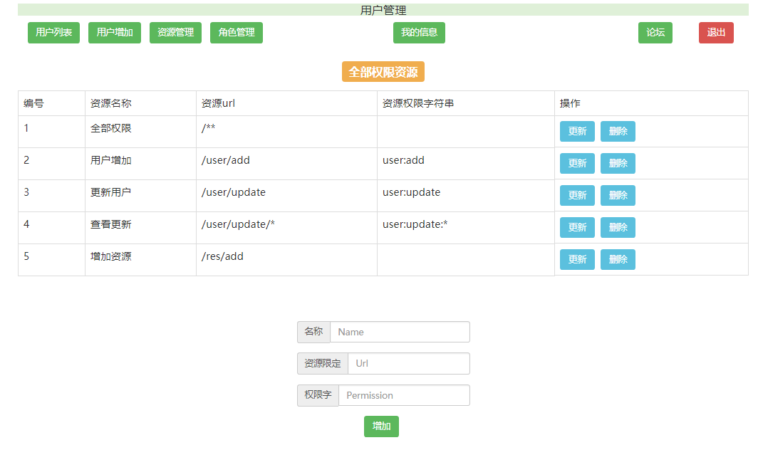
图3.6 资源管理图

- 角色管理页面
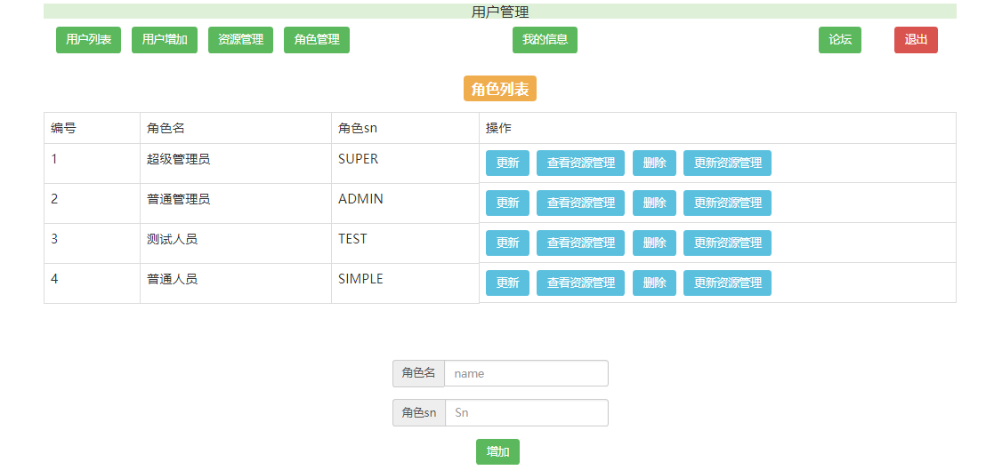
图3.7 角色管理图

- 查看角色信息
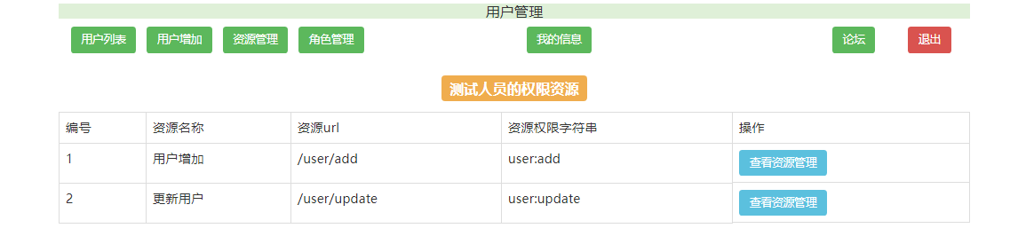
图3.8 角色信息图

- 变更角色权限
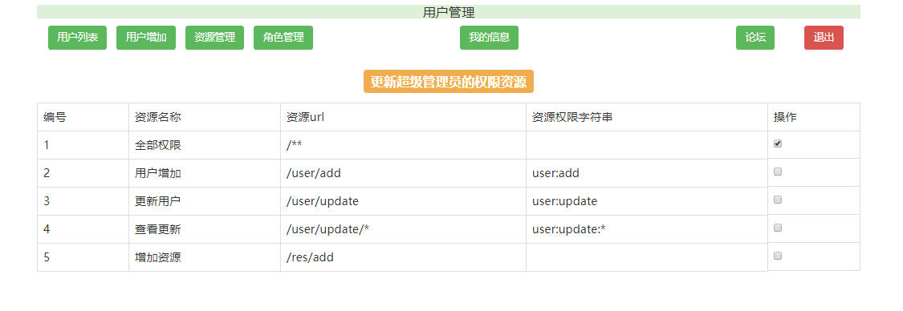
图3.9 变更权限图

- 个人信息
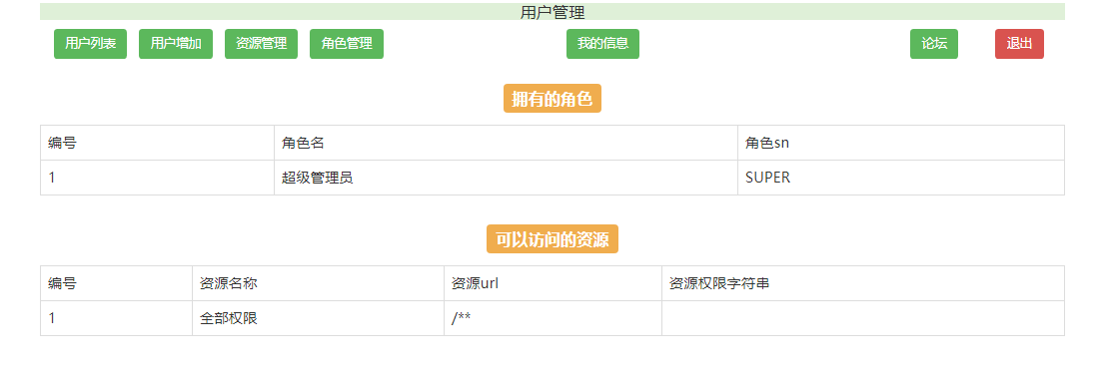
图3.10 个人信息图

4 系统测试

4.1测试目的
测试是为了在系统上线之前找到潜在的bug并解决bug，避免上线后导致系统崩溃，验证系统的健壮性。

4.2测试内容

4.2.1 功能测试
（1）登录：测试登录功能是否存在，根据输入的密码是否能够登录成功，成功与否页面是如何响应。
（2）功能管理：测试权限分配。
（3）角色管理：测试角色功能是否存在，是否可以给角色分配权限，能否为用户提供权限。
（4）用户管理：测试用户功能是否存在，用户是否可以查看相应的权限以及操作，是否能给用户分配角色，在修改界面能否正常修改。

4.2.2 性能测试
测试系统响应的速度，界面提交的数据能否同步到数据库中。多个用户同时操作会不会出现同步的bug

4.3测试用例

4.3.1 测试系统用户登录
用例编号 | Test01
测试目的 | 测试登陆失败时是否返回到相应的界面
测试步骤 | 输入不存在或者错误的用户名或密码
期望结果 | 返回到账号密码错误的界面
实际结果 | 提示“账号或密码出错！”，符合期望结果

4.3.2 测试功能管理
点击相应功能的按钮是否可以跳转到正确的操作界面，在功能界面操作能否生效，点击删除或者添加，能否得到期望的结果。
用例编号 | Test02
测试目的 | 测试登陆成功并进入主界面
测试过程 | 输入正确的用户，密码  点击登录按钮
期望结果 | 系统进入主界面
实际结果 | 系统进入主界面，符合期望结果

用例编号 | Test03
测试目的 | 测试功能界面能否正常显示
测试过程 | 点击功能管理界面
期望结果 | 正常跳转到功能管理界面
实际结果 | 正常跳转到功能管理界面，符合期望结果

用例编号 | Test04
测试目的 | 测试功能管理的修改功能能否正常跳转
测试过程 | 点击功能管理界面中的按钮
期望结果 | 正常跳转到功能修改界面
实际结果 | 正常跳转到功能修改界面

用例编号 | Test05
测试目的 | 测试功能管理的修改功能能否正常跳转
测试过程 | 点击修改按钮
期望结果 | 正常跳转到修改界面
实际结果 | 正常跳转到修改界面，符合期望结果
用例编号 | Test06
测试目的 | 测试修改功能能否提交成功
测试过程 | 修改功能名称  父节点标志  修改url  修改排序号  点击提交
期望结果 | 提交成功，并弹出成功窗口
世纪结果 | 提交成功，并弹出成功窗口，符合期望结果

用例编号 | Test07
测试目的 | 测试功能管理中删除功能
测试过程 | 删除一个功能
期望结果 | 功能不再显示，并弹出“删除成功”
实际结果 | 功能不再显示，并弹出“删除成功”，符合期望结果

4.3.3 测试角色管理
用例编号 | Test08
测试目的 | 测试角色管理界面的修改功能
测试过程 | 选中角色管理界面中的某一个角色  修改角色名字  修改角色权限  点击确定
期望结果 | 修改成功
实际结果 | 修改成功，符合期望结果

4.3.4 测试用户管理
用例编号 | Test09
测试目的 | 测试用户管理界面的修改功能能够生效
测试过程 | 选中用户界面中的一个用户  修改角色拥有的角色  点击确定
期望结果 | 用户拥有的角色改变，并改变对应的权限
实际结果 | 用户拥有的角色改变，并改变对应的权限，符合期望结果

4.3.5 测试系统性能
利用测压软件进行大量的并发请求。结果符合理想并没有崩溃。

4.4测试结果分析
经过大量的测试，暴露了很多bug，并且及时地修改错误，并发现了一些改进的地方，修复完bug后，又进行了以上的所有测试，上次的bug已经不复存在，并没有衍生新的bug。
系统在测试过程中，并没有发生宕机，崩溃的情况，页面和功能响应速度较快，并且支持并发登录，系统的运行速度在可接受的范围之内。

5 总结与展望
本系统是基于RBAC体系编写的简单的权限管理系统，该系统实现了给不同用户赋予不同角色，不同角色赋予不同权限来控制用户所拥有的权限，根据所拥有的权限进行资源的展示或屏蔽，保证了没有权限的用户不能看到或者操作没有权限的资源，本系统用到了Java语言、MySQL数据库，JSP，JavaScript等语言，保证了系统的健壮性。如今几乎全部的系统都会有权限管理系统，所以一套易用、通用的权限管理系统对于大部分系统来说是一个福音。

结束语
这次系统开发对于自己以后的事业和个人专业技能都有重大的意义。通过这次的毕业设计机会还让自己对软件项目的开发流程有个上升的认识，使自己从过去的简单理论上升到理论和实践结合的高度。过去，大家总是习惯于从课堂或书本上学习理论而忽视了动手能力或二者的结合，这次的经历让我更正了这一点，以后将更加重视动手能力的培养。这次的毕业设计机会让我从过去的被动学习上升到主动学习，一个多月时间，自己需要查找各种资料，书籍，论文，这无疑都提高了自己的能力和素质，期间遇到的问题多亏了同学和舍友的帮助支持，老师的教导。

参考文献
- 黄经赢. 基于Shiro框架的细粒度权限控制系统的设计与实现. 广东技术师范学院学报. 2013
- 朱养鹏. 基于Ajax的通用Web系统权限管理的设计与实现西安石油大学学报：自然科学版. 2011
- 陈禹.软件开发工具. 北京：经济科学出版社 1999
- 唐友国，湛洪波.JSP网站开发详解. 北京：电子工业出版社 2008
- (美)Bruce Eckel著 陈昊鹏译.Java编程思想(第4版). 北京：机械工业出版社 2007/6
- June. Developing Java Beans. 美国：O’Reilly&Associates 2007/8
- (美) Ted Neward著 方小丽译. Effective Enterprise Java中文版. 北京：机械工业出版社 2005/9
- (印)Dhrubojyoti Kayal著 张平,龚波,李平芳译. Java EE设计模式：Spring单位级开发最佳实践 北京：人民邮电出版社
- 易高翔,杨春生,马良俊,魏厉军,吴宗之. B/S 模式下基于角色的权限管理系统设计与实现. 中国安全生产科学技术
- David F Ferraiolo, John F Barkley, D Richard Kuhn. A Role——Based Access Control Model and Reference Imple menetation Within a Corporate Intranet J J 1_ACM Transactionson Information and System Security， 1999,2(1): 34-31
- D. Ferraiolo, R. Sandhu, S. Gavrila, D.Kuhn,and R. Chandramouli. Proposed NIST standard for role based access control [J]. ACM Transacrions on Information and Systems Security, 2001, 4(3): 224-274

- 丁霞, 徐开勇等. 基于WEB和RBAC的授权管理子系统设计与实现[J]. 为计算机信息. 2006, 22(12-3): 144-147

致谢
经过前前后后三个月的时间，我的毕业论文终于完成了。大学生活的最后一章也即将翻过，心中不免感慨良多。
首先，我要对我的指导老师岳训老师表示最为真挚的感谢，感谢他能在百忙之中抽出时间来，从选题到查阅资料，论文提纲的确定，中期论文的修改，后期论文格式调整等各个环节中都给予了我悉心的指导。每当我遇到论文方面的问题的时候岳训老师总是能在第一时间抽出时间为我解答。岳训老师渊博的专业知识，诲人不倦的高尚师德，严以律己、宽以待人的崇高风范，朴实无华、平易近人的人格魅力对我影响深远。岳训老师严谨细致的工作态度也会激励我在将来的工作岗位上能够做到一丝不苟。能选到岳训老师做我的导师，真的是倍感荣幸！
其次，在论文即将完成之际，我还要感谢各位可敬的师长，同学和朋友，是你们的无私帮助才使得我论文得以顺利完成，在这里请接收我诚挚的谢意！同时也要感谢学院为我提供良好的做毕业设计的环境。愿我们今后的同窗之情，师生之情长存！
再次，感谢我的爸爸妈妈，养育之恩，无以回报，你们永远健康快乐是我最大的心愿。
最后，感谢山东农业大学这样一个优秀的平台对我四年的培养。“登高必自”的校训定当此生永记！

